GIÁO VIÊN TRƯỜNG THCS THỊ TRẤN VĂN ĐIỂN VỆ SINH TRƯỜNG LỚP, CHUẨN BỊ SẴN SÀNG ĐÓN HỌC SINH QUAY TRỞ LẠI TRƯỜNG
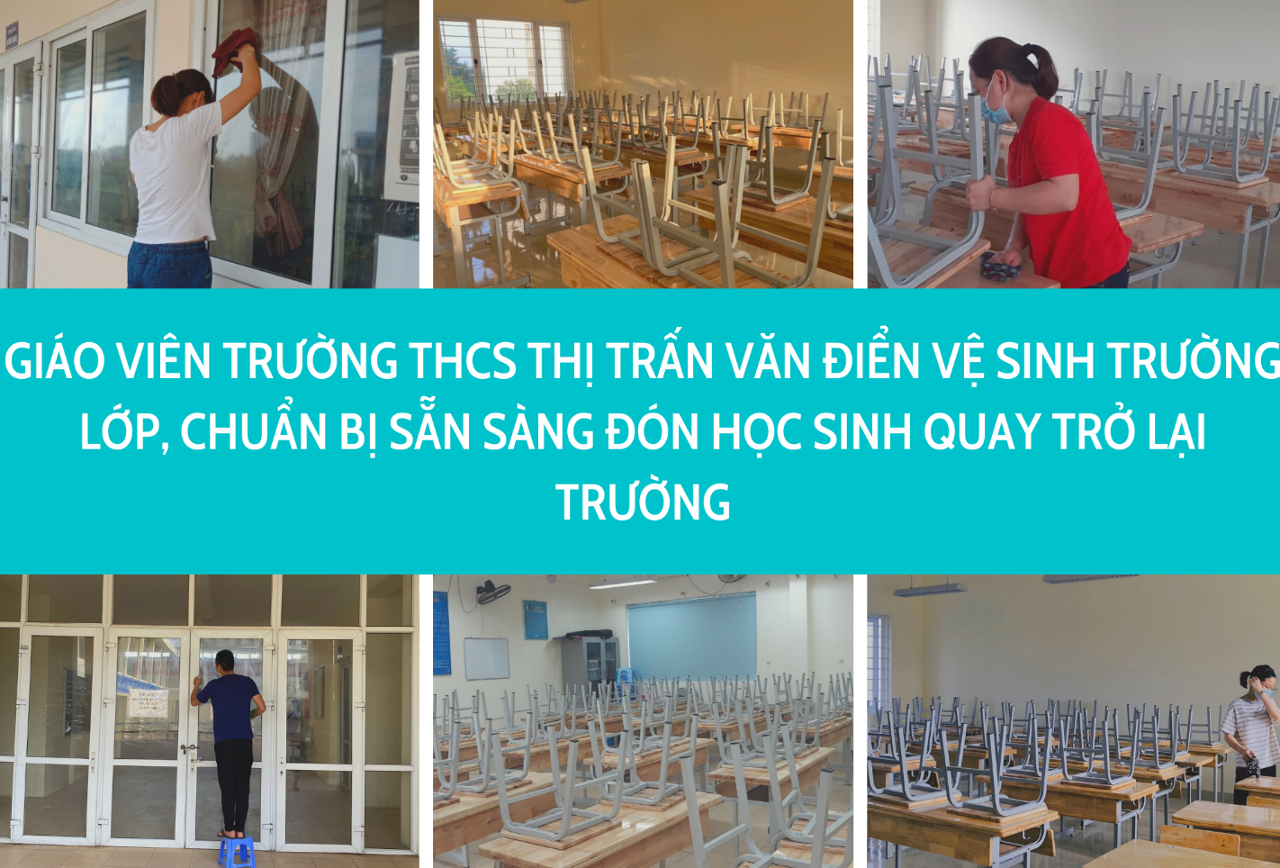
Chiều 29/10, Sở GD-ĐT công bố hướng dẫn các đơn vị trường học về việc chuẩn bị phòng chống dịch Covid-19 khi đón học sinh quay trở lại trong điều kiện bình thường mới. Một trong những tiêu chí đánh giá trường học an toàn, được phép hoạt động và cho học sinh đi học trở lại chính là: “Đảm bảo cơ sở vật chất, trang thiết bị vệ sinh môi trường, an toàn thực phẩm, y tế tại trường học (thiết bị đo thân nhiệt xà phòng hoặc dung dịch sát khuẩn, nước uống nơi rửa tay bằng nước sạch), chú ý đến các yếu tố liên quan đến người khuyết tật.”
Được sự hướng dẫn, chỉ đạo của UBND huyện Thanh Trì trong buổi họp về “công tác phòng chống dịch bệnh và sẵn sàng đón học sinh quay trở lại trường học” vào chiều thứ Năm (4/11/2021), toàn bộ cán bộ, giáo viên, nhân viên trường THCS Thị trấn Văn Điển đã tổng vệ sinh trường lớp, sẵn sàng đón các em học sinh quay trở lại trường học.
Để đảm bảo tuân thủ quy định về giữ khoảng cách cũng như tránh tụ tập đông người, BGH đã chia GV ở các tổ chuyên môn đến trường làm nhiệm vụ theo ca:
Ca 1: 14h30 – 15h30: Tổ Văn, Tin – Công – Năng
Ca 2: 15h30 – 16h30: Tổ Khoa học, Tiếng Anh
Ca 3: 16h30 – 17h30: Tổ Toán, Văn phòng, lao công
Trong quá trình làm nhiệm vụ, giáo viên nhà trường luôn tuân thủ quy định phòng chống dịch; làm việc nghiêm túc và cẩn thận để đảm bảo mỗi phòng học, mỗi góc trong khuôn viên nhà trường đều sạch sẽ, đạt các tiêu chí về cơ sở vật chất, vệ sinh môi trường.
Cô giáo Trương Thị Quý Hoa - Hiệu trưởng trường THCS Thị trấn Văn Điển cho biết: nhà trường đã chuẩn bị đầy đủ mọi điều kiện về cơ sở vật chất, trang thiết bị y tế, vệ sinh môi trường …để sẵn sàng đón học sinh quay trở lại trường học. Sau khi nghiệm thu công tác lao động vệ sinh trường lớp vào thứ Sáu, ngày 5/11/2021, cô Nguyễn Thị Thu Huyền – Phó Hiệu trưởng trường THCS Thị trấn Văn Điển cũng khẳng định: “Nhà trường cũng đã tiến hành phun khử khuẩn và tổng vệ sinh toàn bộ trường học. Phía bên trong lớp học giáo viên chủ nhiệm, các thầy/cô giáo cũng đã tiến hành lau khử khuẩn toàn bộ bàn ghế, dụng cụ theo đúng hướng dẫn của Trung tâm Y tế huyện Thanh Trì, đảm bảo tốt quy định về vệ sinh trường học phòng chống dịch bệnh covid-19.”
Trước diễn biến phức tạp của dịch bệnh Covid-19, học sinh chưa thể được quay trở lại trường học nhưng trường THCS Thị trấn Văn Điển vẫn luôn trong tâm thế chủ động, chuẩn bị sẵn sàng để có thể đón học sinh quay trở lại trường học.

Một số hình ảnh trong buổi tổng vệ sinh ngày 5/11/2021:
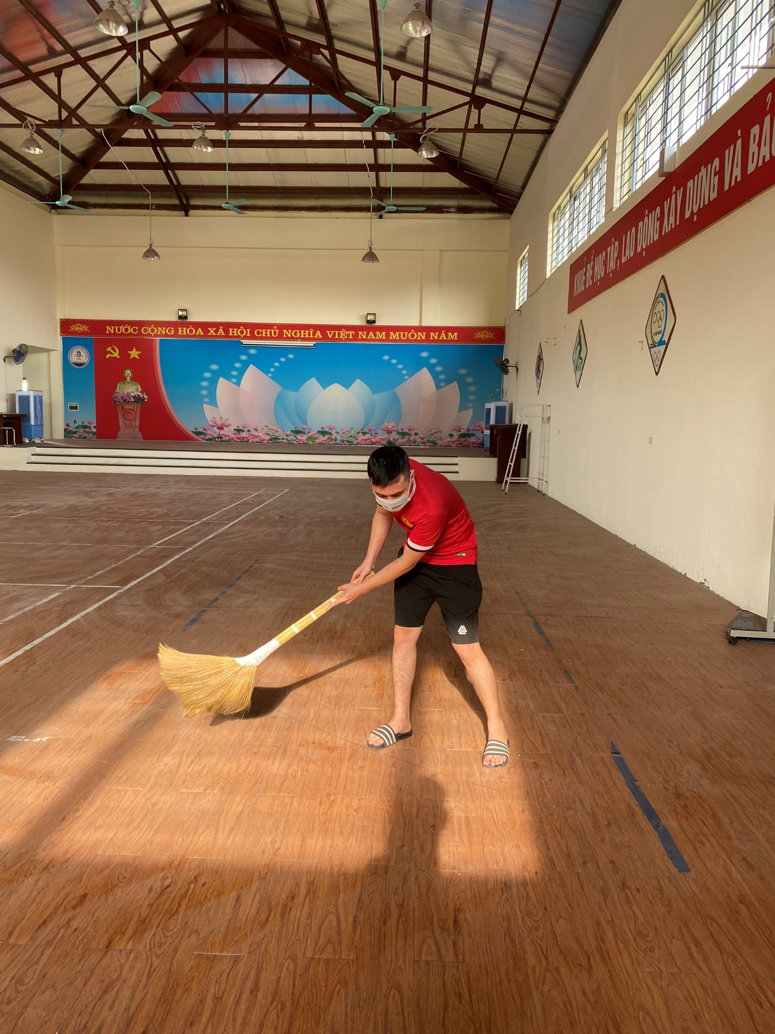
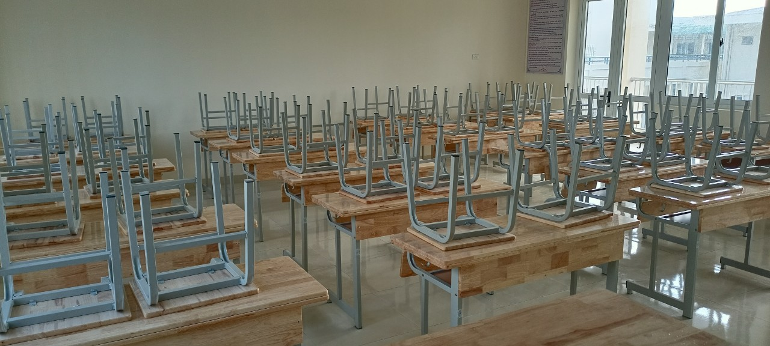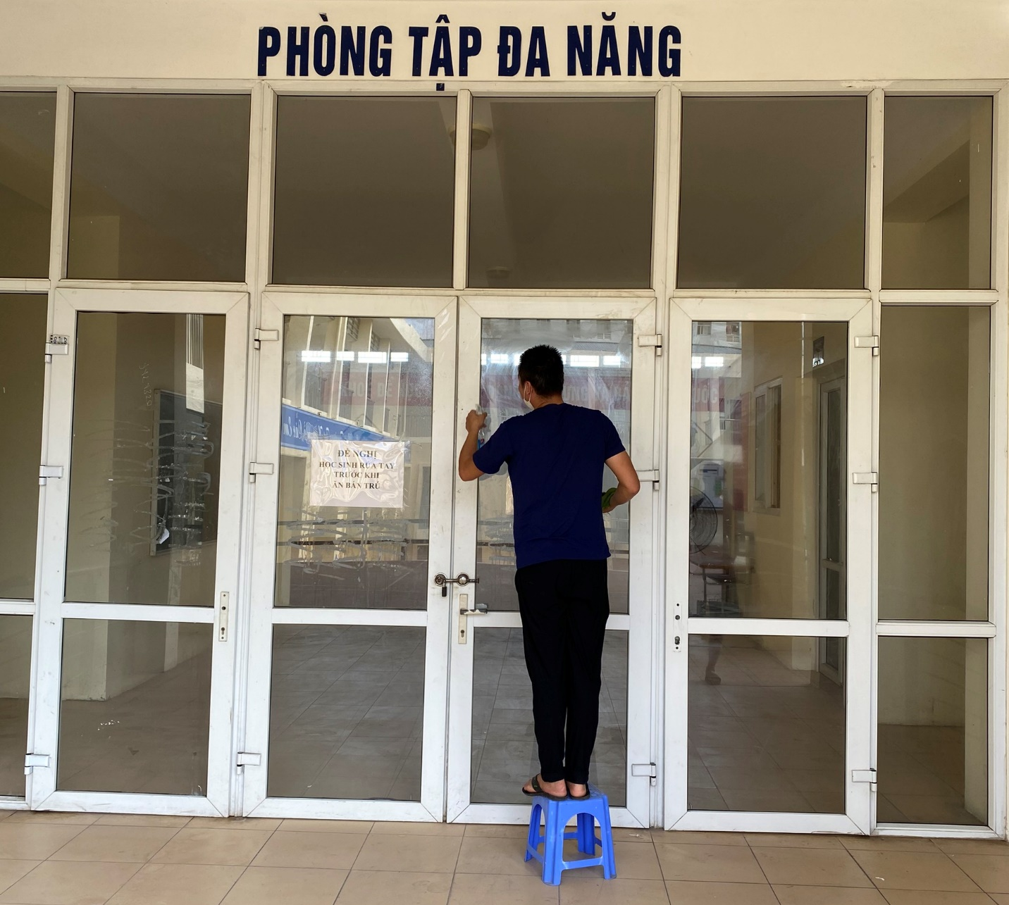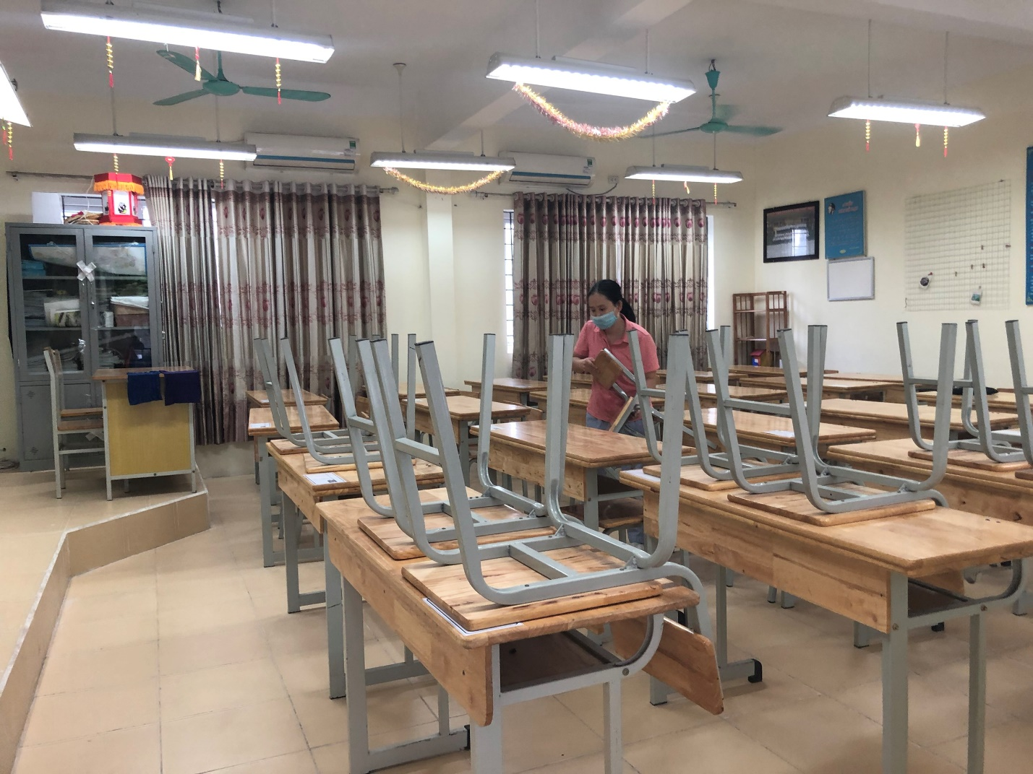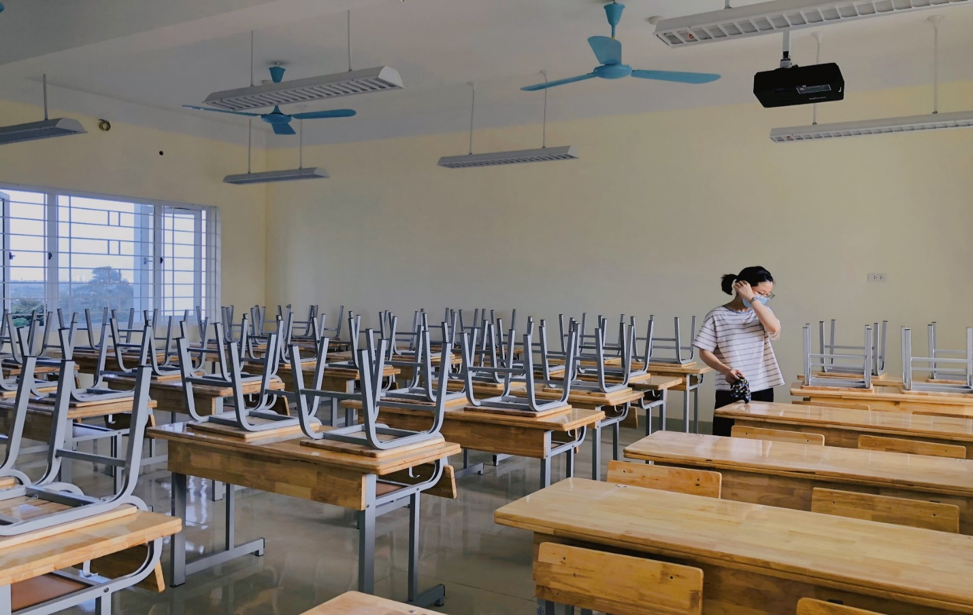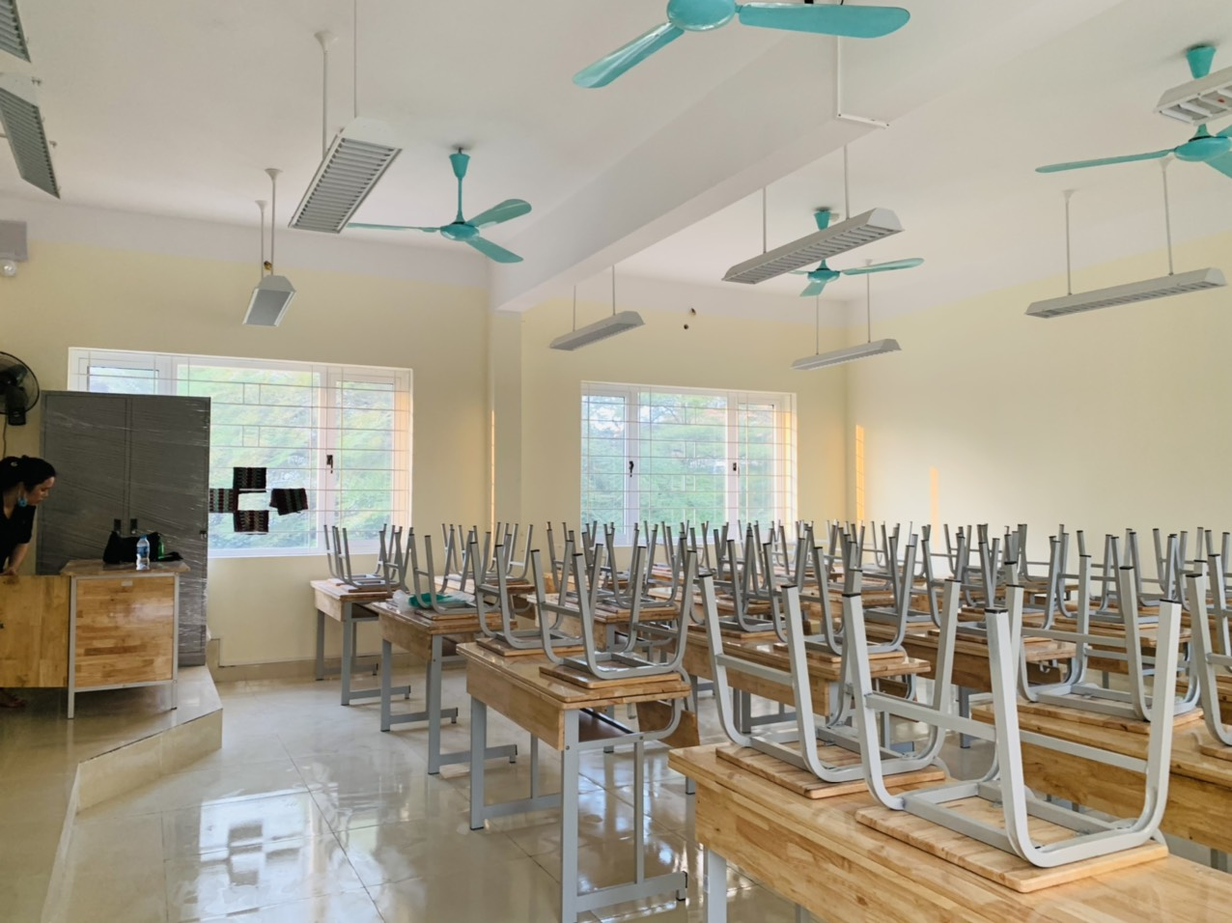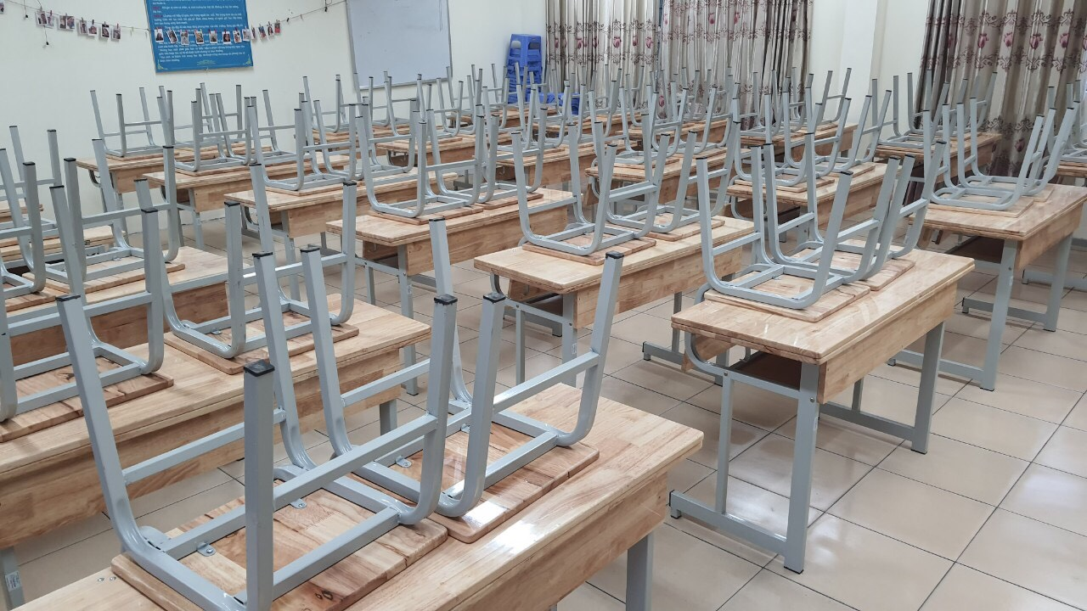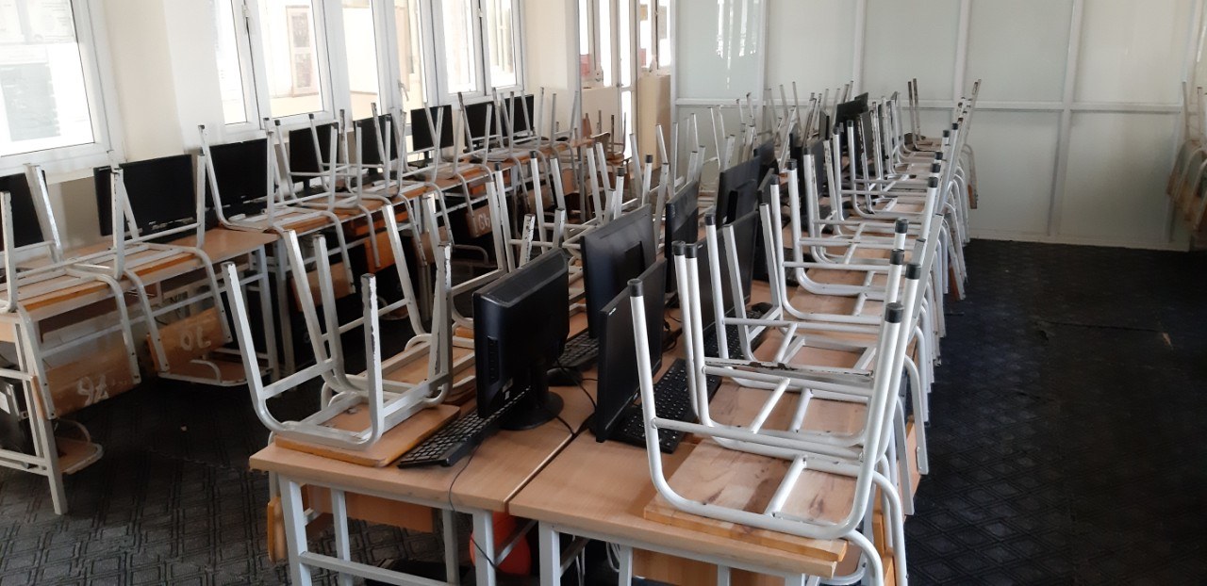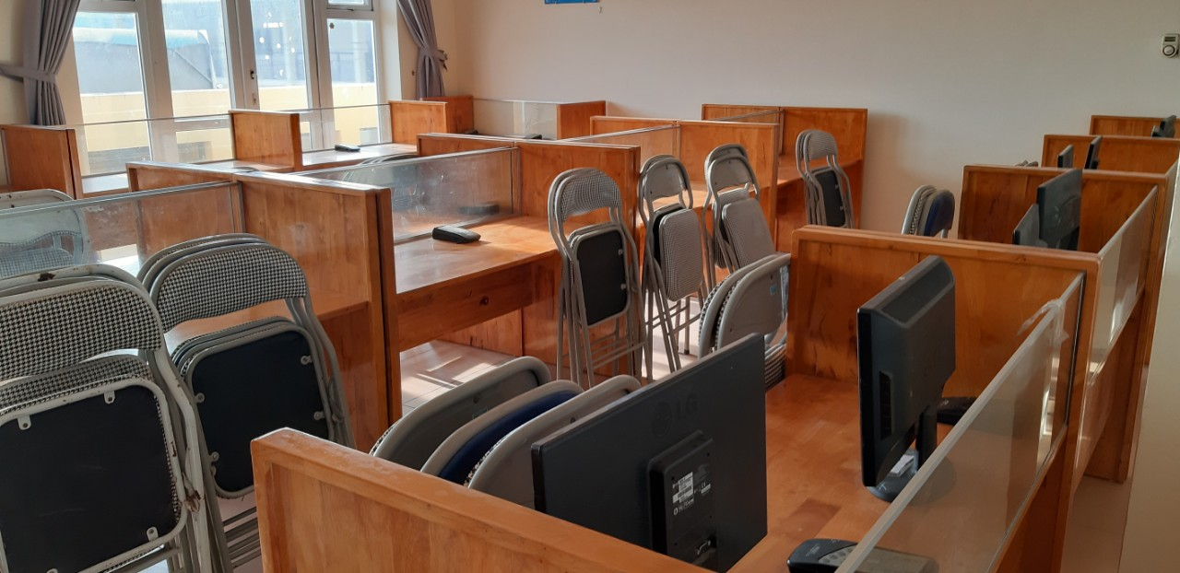
Thực hiện: Nguyễn Thúy Quỳnh

